成大醫學院核心實驗室儀器使用訓練課程
儀器名稱：自動細胞計數儀(Countess Ⅲ)

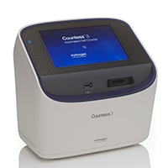
上課時間：2024/03/15 (五)
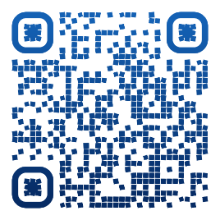
上課地點：線上認證－依核心實驗室通知信連結網址
名額限制：30人
報名方式：請上核心實驗室網站登記
報名時間：2024/03/04 (一) 09:00 ~ 2024/03/07(四) 23:55
備註： 若報名認證課程且當日未出席，或未於課程前一天通知技術員取消，將依「儀器違規事項」論處，並與儀器違規事項合併採計。
此為線上認證課程，認證前會事先將儀器操作介紹影片寄信通知，請先觀看操作影片後，於03/15(五)當天早上9:00前會寄出認證測驗的e-mail，請於03/15當天9:00~16:00期間自行撥冗完成操作認證測驗。
課程表：
議題 | 時間 | 地點
儀器模擬操作 | 09:00-16:00 | 線上認證

